**Οι διώξεις του Μακρυγιάννη στο χώρο της κατοικίας και του κήπου του**

Με βάση **τα κείμενα και τις φωτογραφίες** παρουσιάστε τις διώξεις του Μακρυγιάννη στο χώρο του κήπου και της κατοικίας του στην Αθήνα, απαντώντας στα ακόλουθα ερωτήματα:

**Τι συνέβει;**

**Ποιος αφηγείται σε κάθε κείμενο;**

**Ποιος είναι ο πρωταγωνιστής των γεγονότων;**

**Πότε συνέβει;**

**Πού συνέβει;**

**Γιατί συνέβει;**

**Ποιες ήταν οι συνέπειες;**

**Ποιες εντυπώσεις σας δημιουργεί;**

*διά τά ἔξω, κι’ ἀλλουνοῦ διά τά μέσα, νά γένουν νόμοι κ’ Ἐθνική Συνέλεψη [...]. Τότε ὁρκιζόμαστε ὅτι νά κάμωμεν Ἐθνική Συνέλεψη καί Σύνταμα, νά διοικιώμαστε τοιούτως.* (Βλαχογιάννης, 1907: Β΄, 361-364) *Ἀφοῦ ἀνταμωθήκαμεν ὅλοι, ἐκρίθη [...] νά εἶναι ὁ Μεταξάς, ὁ Καλλέργης κ’ ἐγώ νά σκεδιάσωμεν πότε θά γένῃ τό κίνημα· κ’ ἐκρίναμεν εὔλογον καί οἱ τρεῖς νά κινηθοῦμεν τής δύο Σεπτεβρίου. Νά συνάξω έγώ εἰς τό σπίτι μου τό βράδυ καί ν’ ἀρχίσω τόν ντουφεκισμόν· τότε νά βγῇ ὁ Καλλέργης μέ τό ἱππικό κι’ ὁ Σκαρβέλης μέ τό πεζικό πρός καταδίωξιν ἐμένα καί νά μπλοκάρωμεν συνχρόνως τό Παλάτι [...]. Γιόμωσα τό περιβόλι μου ἀνθρώπους. Μετανογάει ὁ Καλλέργης κι᾿ ὅλο τό ταχτικό, οἱ ἀξιωματικοί, καί δέν βαροῦνε. Συνάζονταν ἄνθρωποι μέ τ’ἄρματά τους κι’ ἔρχονταν εἰς τό περιβόλι μου [...]. Καί μπήκαν μέσα στό περιβόλι πεζούρα καί καβαλλαρία [...] κυρίεψαν οἱ ἀναντίοι παντοῦ· κι’ ἄνοιξαν καί μασγάλια εἰς τόν τοῖχο τοῦ περιβολιοῦ ὡς τήν πόρτα τοῦ σπιτιοῦ μου.* (Βλαχογιάννης, 1907: Β΄, 378-380)

Με οδηγό τις φωτογραφίες υπολογίζω το χώρο που καταλάμβανε το περιβόλι του στρατηγού Μακρυγιάννη. Στο πολύβουο αυτό κομμάτι της λεωφόρου Συγγρού, τον Ιούνιο του 1845 έγινε απόπειρα δολοφονίας εναντίον του, λόγω του ότι υπερασπίζεται το Σύνταγμα και ιδιαίτερα το άρθρο 40 στο οποίο ορίζεται: «Πᾶς διάδοχος τοῦ Ἐλληνικοῦ Θρόνου ἀπαιτεῖται νά πρεσβεύῃ τήν θρησκείαν τῆς Ἀνατολικῆς Ὀρθοδόξου τοῦ Χριστοῦ Ἐκκλησίας». (Βλαχογιάννης, 1907: Β΄, 403, σημ.1) Θα πρέπει να σημειωθεί ότι και στα δύο του χειρόγραφα ο Μακρυγιάννης αναφέρεται σε αυτό το θέμα:

*«Εἶδαν οἱ ξένοι καί οἱ φίλοι τους ὅτι ἀπέτυχαν κι΄ἀπό αὐτό, ὅτι τούς πείραξε πολύ τό σαράντα ἄρθρο διά τήν θρησκείαν καί ἡ βάφτιση τοῦ διαδόχου».* (Βλαχογιάννης, 1907: Β΄, 403) *«Ἦταν θέληση ἐδῶ νά χαλάσουνε τό Σύνταμα διά τό σαράντα ἄλθρο τῆς θρησκείας, ὅτι αὐτό μόνον βλάβει ὅλους τούς δυτικούς».* (Μακρυγιάννης, 1985: 169)

Χωρίς να λογαριάζει τον κίνδυνο απειλεί τον Ιωάννη Κωλέττη, πρωθυπουργό τότε:

*Καί τί ἀγωνίζεται αὐτός;[1] Ν’ ἀλλάξῃ τήν θρησκεία ἑνοῦ ξεψυχησμένου καί μικρούτζικου ἔθνους [...] μίαν χούφτα ἀνθρώπους, ὁποῦ ἦταν τόσους αἰῶνες χαμένοι καί σβυσμένοι ἀπό τήν κοινωνίαν. [...] «θρησκείαν δέν ἀλλάζομεν ἐμεῖς, οὔτε τήν πουλοῦμεν! [...] Τώρα θά γένῃς κομμάτια ἀπό αὐτά ὁποῦ ἐργάζεσαι ἐσύ μέ τούς ὁμοίους σου κι’ ἀφίνεις καί τούς ξένους κ’ ἐργάζονται διά τήν θρησκείαν μας». [...] Τότε ἔστειλε στρατιῶτες, τήν νύχτα, μοῦ τρογύριζαν τό σπίτι. [...] ἀπό μέσα τό περιβόλι μου, εἰς τ’ αγκωνάρι τοῦ σπιτιοῦ μου φύλαγαν ἄνθρωποι, μὄδωσαν ἕνα ντουφέκι─πέρασε άπό τό μπλέφάρό μου· δέν μέ πῆρε. Ρίχτηκα ἐγώ πῆρα τό ντουφέκι μου, ἔρριξα· ἔρριξαν κ’ ἐκεῖνοι πάλε. Φύγαν. Τότε βήκαμεν ἔξω ἀναντίον αὐτεινῶν. Πῆραν ποδάρι, νύχτα, φύγαν. Ἦταν καί τ’ Ἀλώνια[2]─ἀνακατεύτηκαν οἱ ἄνθρωποι».* (Βλαχογιάννης, 1907: Β΄, 430-432)

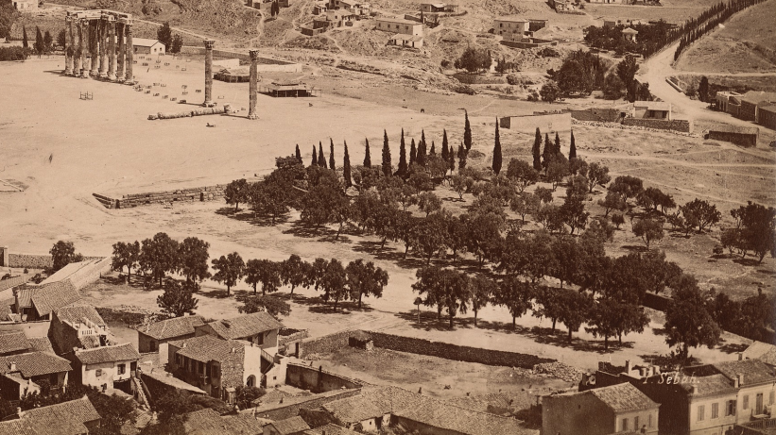

Εικόνα 4: Ο κήπος του Μακρυγιάννη. (Sebah, 1874)

Με ιδιαίτερη συγκίνηση κατέβηκα για να δω από κοντά τη σπηλιά, την οποία ο Μακρυγιάννης είχε μετασκευάσει σε εκκλησία, διωκόμενος επειδή διεκδικούσε σύνταγμα, σε ζοφερούς για την πατρίδα μας χρόνους:

*Ὅταν κιντυνεύαμεν ἀπό τόν Ἀρμασπέρη[3] καί συντροφιά του, ὁπού μέ εἶχε κλεισμένον μέ τά στρατέματα τόσες ἡμέρες[4] [...] (...διά νά μιλῶ, μέ κιντύνευαν), εἶπα νά λευτερωθεῖ ἡ πατρίς καί νά φκιάσω εἰς τό περιβόλι μου μιάν ἐκκλησία, τήν Ἁγία Τριάδα τήν Χρυσοσπηλιώτισσα, ὅτ’ εἶναι σπηλιά ἐκεῖ, καί τόν Ἁ-Γιάννη τόν Βαφτιστή. Ἔφκιασα τήν σπηλιά, τήν μερεμέτισα καί ἔβαλα καί τήν ἁγία Τράπεζα καί ἔφκιασα καί τίς τρεῖς εἰκόνες· κάνοντας ἔξοδα τώρα διά τήν μεταβολή καί ἄλλα, δέν εἶχα τόν τρόπον· εἶπα, ὅποτε ὁ Θεός βοηθήσει καί νά στερεώσει τήν πατρίδα καί θρησκεία, τότε θά κάμω τό χρέος μου*. (Μακρυγιάννης, 1985: 54-55)

*δέν ἄφησε πιά νά γίνει ἐκεῖ κανένα κέντρο κοινωνικό, οὔτε καί σχολικές ἀσκήσεις. Τέτοιο πνεῦμα φανατισμοῦ δασκάλικου βασίλευε [...]. Για τόν Ἕλληνα ἀρχαιολόγο δέν ὑπάρχει παρά ἀρχαιολογία καί τίποτε ἄλλο..* (Βλαχογιάννης, 1950: 636)

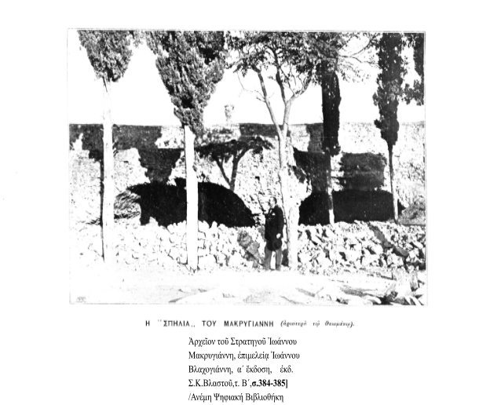

Εικόνα 6: Ο Βλαχογιάννης μπροστά από τις σπηλιές που καλύπτονται. (Βλαχογιάννης, 1907)

Έφθασε μέχρι το Φεβρουάριο του 1859, λίγα χρόνια πριν από το θάνατό του:

*Αφοῦ μέ λευτέρωσαν καί πῆγα εἰς τό χαλασμένο μου σπίτι καί εἰς τήν ταλαίπωρή μου οικογένεια [...] μ᾿ ανάδωσαν οἰ πληγές, τήν μία Λαμπρή ἐπέρσι καί τήν Λαμπρή ὁποῦ πέρασε πάγει δυό χρόνια τώρα [...] πῆγα εἰς τή σπηλιά ὁποῦναι εἰς τό περιβόλι μου νά ξανασάνω [...] καί μέ τό στανιό καί ακουμπῶντα μέ τό ξύλο ἔσωσα ἐκεῖ, μοῦ ρίχνουν πέτρες καί μέ χτυποῦν καί μαγαρισές ἀνθρώπινες ἀπάνω μου· “Φάγε ἀπό αὐτές, στρατηγέ Μακρυγιάννη, νά χορτάσῃς ὁποὔθελες νά κάμῃς σύνταμα”. Καί μ᾿ ἀνοίγουν τόσες νέες πληγές ἀπό τά χτυπήματα κι᾿ ἀπό τά ἀγκυλώματα, καί μέ πάγει ὡς τήν σήμερον τό ὄμπυον, καί τό αἵμα ἀπό μπροστά καί ἀπό πίσω· ἐσάπισα, ἐσκουλίκιασα [...]. Αὐτά ἔστειλα εἰς τήν δημαρχία κι᾿ ἀκρόαση δέν μοὔδωσε. Καί ξακολούθαγε αὐτό ὡς τήν παραμονή τοῦ Σωτῆρος. Κι ἀνήμερα μέ χτύπησαν πολύ, ἔμεινα νεκρός, δέν στανόμουν ζωντανός εἷμαι ἤ πεθαμένος [...]. Νύχτωσα ἐκεῖ, καί μέ χέρια καί ποδάρια πῆγα κ’ ἔπεσα εἰς τό κρεβάτι μου νά μήν μέ ἰδῇ ἡ δυστυχισμένη μου οἰκογένεια.* [5](Βλαχογιάννης, 1907: Α΄, πς-πζ)

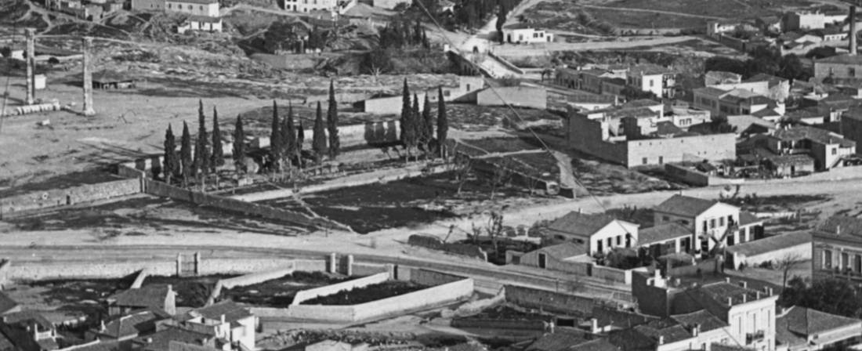

Εικόνα 7: Οι σπηλιές του Μακρυγιάννη και ο κατεστραμμένος κήπος του πριν ανοίξει η λεωφόρος Συγγρού. (Tekniska Museet 1880-1900)

1. Ο Λουδοβίκος Φίλιππος της Γαλλίας (1773-1850)
2. «ἔκειντο *ἐν τῷ περιβόλῳ τοῦ ναοῦ τοῦ Ὀλυμπίου Διός*»(Βλαχογιάννης, 1907: Β΄, 432, σημ. 4)
3. Ιωσήφ Λουδοβίκος Άρμανσπεργκ (1787-1853): Βαυαρός πολιτικός και πρόεδρος του συμβουλίου της Αντιβασιλείας..
4. Ιανουάριος 1837 (Βλαχογιάννης, 1907: Β΄: 330)
5. «[...] ἀποσπάσματά τινα διατριβῆς τοῦ Μακρυγιάννη ἀποσταλείσης πρός τόν Γ. Βερύκιον εἰς Ζάκυνθον τήν 12 Φεβρουαρίου 1859 [...]».